PROYECTO DE LEY NO. _____ DE 2018 CÁMARA
“POR MEDIO DE LA CUAL SE MODIFICAN LOS ARTÍCULOS 86 Y 87 DE LA LEY 30 DE 1992 Y SE DICTAN OTRAS DISPOSICIONES”

El Congreso de la República de Colombia
DECRETA:
Artículo 1°. Modifíquese el artículo 86 de la Ley 30 de 1992, el cual quedará así:
ARTÍCULO 86. Los presupuestos de las universidades nacionales, departamentales y municipales estarán constituidos por aportes del presupuesto nacional para funcionamiento e inversión, por los aportes de los entes territoriales, por los recursos y rentas propias de cada institución.
Las universidades estatales u oficiales recibirán anualmente aportes de los presupuestos nacionales y de las entidades territoriales, que signifiquen siempre un incremento en pesos constantes más un 5% adicional, tomando como base los presupuestos de rentas y gastos de la nación, vigentes a partir de 2019.
PARÁGRAFO. En todo caso la Nación y las entidades territoriales podrán realizar de manera excepcional frente a situaciones específicas que lo requieran, aportes adicionales que se destinen para el funcionamiento y/o inversión de universidades públicas, los cuales no harán parte de la base presupuestal para el cálculo de los aportes señalados en el presente artículo.
Artículo 2°. Modifíquese el artículo 87 de la ley 30 de 1992, el cual quedará así:
ARTÍCULO 87. El Gobierno Nacional incrementará sus aportes para las universidades estatales u oficiales e instituciones universitarias, en un porcentaje no inferior al 50% del incremento real del Producto Interno Bruto.
Este incremento se efectuará en conformidad con los objetivos previstos para el Sistema de Universidades estatales u oficiales y en razón al mejoramiento de la calidad de las instituciones que lo integran.
PARÁGRAFO. El incremento al que se refiere el presente artículo se hará para los sistemas que se crearon en desarrollo de los artículos 81 y 82 de la ley 30 de 1992 y los dineros serán distribuidos por el Consejo Nacional de Educación Superior (CESU), previa reglamentación del Gobierno Nacional.
Artículo 3°. Vigencia: La presente ley rige a partir de publicación y deroga todas las disposiciones que le sean contrarias.

Autores,

JAIME RODRIGUEZ CONTRERAS
Representante a la Cámara

___________________________ _________________________

___________________________ _________________________

___________________________ _________________________

___________________________ _________________________

EXPOSICIÓN DE MOTIVOS AL PROYECTO DE LEY NO.________ DE 2018

“POR MEDIO DE LA CUAL SE MODIFICAN LOS ARTÍCULOS 86 Y 87 DE LA LEY 30 DE 1992 Y SE DICTAN OTRAS DISPOSICIONES”

I. FACULTAD DEL CONGRESO

El artículo 114 de la Constitución Política de 1991, determinó claramente que Corresponde al Congreso de la República reformar la Constitución, hacer las leyes y ejercer control político sobre el gobierno y la administración. Ahora, el artículo 150 determina que:

“Corresponde al Congreso hacer las leyes. Por medio de ellas ejerce las siguientes funciones:
- Interpretar, reformar y derogar las leyes. (Subrayado por fuera del texto)
II. MOTIVACIÓN Y OBJETO DEL PROYECTO:
Dentro del marco establecido por la Constitución Política en el artículo 67 se establece: “La educación es un derecho de la persona y un servicio público que tiene una función social; con ella se busca el acceso al conocimiento, a la ciencia, a la técnica, y a los demás bienes y valores de la cultura.

La educación formará al colombiano en el respeto a los derechos humanos, a la paz y a la democracia; y en la práctica del trabajo y la recreación, para el mejoramiento cultural, científico, tecnológico y para la protección del ambiente.

El Estado, la sociedad y la familia son responsables de la educación, que será obligatoria entre los cinco y los quince años de edad y que comprenderá como mínimo, un año de preescolar y nueve de educación básica. La educación será gratuita en las instituciones del Estado, sin perjuicio del cobro de derechos académicos a quienes puedan sufragarlos.

Corresponde al Estado regular y ejercer la suprema inspección y vigilancia de la educación con el fin de velar por su calidad, por el cumplimiento de sus fines y por la mejor formación moral, intelectual y física de los educandos; garantizar el adecuado cubrimiento del servicio y asegurar a los menores las condiciones necesarias para su acceso y permanencia en el sistema educativo.

La Nación y las entidades territoriales participarán en la dirección, financiación y administración de los servicios educativos estatales, en los términos que señalen la Constitución y la ley”.

Como puede observarse es deber y obligación del estado otorgar educación en todos los niveles, especialmente cuando el verdadero desarrollo integral de la persona depende de la Educación Superior, con lo cual se garantizaría la oportunidad de inclusión social y económica en un país productivo como el nuestro.

La verdadera oportunidad para la juventud de nuestra nación es y será siempre la educación, debemos abrir los horizontes y bridar una verdadera oportunidad de crecimiento y desarrollo personal que les permita alcanzar, los sueños y metas de su proyecto vida.

Lo anterior, teniendo en cuenta la Ley 30 de 1992, “Por la cual se organiza el servicio público de la Educación Superior”, no ha sido del todo posible, en la medida que los recursos dispuestos para tal fin no responden a la dinámica de crecimiento de la cobertura y de las nuevas y mayores exigencias que la Educación Superior en Universidades Públicas demanda. Más aún cuando el artículo 86 establece que las transferencias de la Nación a las universidades, desde su entrada en vigencia en 1993, se incrementan en pesos constantes. Dejando claro que los recursos requeridos para su funcionamiento e inversión no son consecuentes con los asignados por la ley.
En ese sentido, se debe traer a colación un estudio realizado por el Sistema Universitario Estatal (SUE) conformado por 32 rectores de las universidades públicas con la firma Cifras & Conceptos, en la cual señalan que los gastos de funcionamiento e inversión de las universidades en los últimos años, se incrementaron en promedio 10.69%, es decir, alrededor de 5 puntos porcentuales por encima del promedio del Índice de Precios al Consumidor (IPC) en ese mismo período.
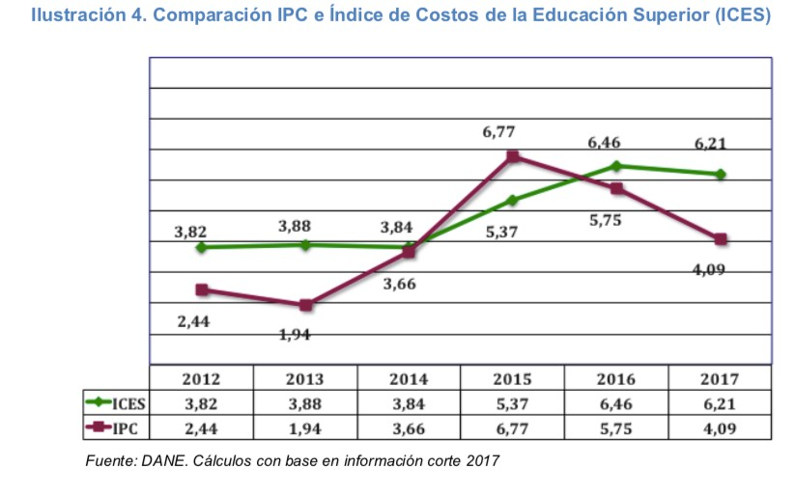
Es así como la reducción de los aportes de la Nación a los presupuestos de funcionamiento e inversión de las universidades entre 1993 y 2015 fue de 44.4%, por lo cual actualmente existe un déficit de 15 billones de pesos. Mientras los recursos para funcionamiento decrecen el número de estudiantes matriculados en pregrado pasó de 159.218 en 1993 a 611.800 en 2016, es decir que creció casi 4 veces y la cobertura se amplió entre el 2010 y el 2016 del 37.1% al 51.5%, lo anterior según cifras de la Asociación Colombiana de Universidades (ASCUN).
En efecto, el aporte a las universidades públicas pasó de $1.72 billones en 1993, cuando entró en vigencia la Ley 30 y en 2016 fue de $2.93 billones con asimetría entre el crecimiento de dicho aporte y la ampliación de la cobertura, mientras en 1992 por cada estudiante el aporte era de $10´825.890 en 2016 fue de tan sólo $4´785.338, menos de la mitad.
Además de todo lo anterio, La Corte Constitucional, a través de su sentencia C-401 de 1998 decidió:
“Declarar INEXEQUIBLES el aparte del inciso segundo del artículo 74 de la Ley 30 de 1992. "...y no gozarán del régimen prestacional previsto para estos últimos.", y el aparte del artículo 73 de la misma ley que dice:

"... son contratistas y su vinculación a la entidad se hará mediante contrato de prestación de servicios, el cual se celebrará por períodos académicos.

"Los contratos a que se refiere este artículo no estarán sujetos a formalidades distintas a las que se acostumbran entre particulares. El régimen de estipulaciones será el determinado por la naturaleza del servicio y el contrato podrá darse por terminado sin indemnización alguna en los casos de incumplimiento de los deberes previstos en la ley o en el contrato.

"Estos contratos requieren, para su perfeccionamiento, el registro presupuestal correspondiente.", por unidad normativa.

Con lo anterior estableció que “los profesores de cátedra de las universidades públicas tienen también una relación laboral subordinada, por cuanto cumplen una prestación personal de servicio, igual a la que realizan los profesores de tiempo completo, de medio tiempo o los llamados ocasionales, ellos devengan una remuneración por el trabajo desempeñado y están sujetos a una subordinación como se les exige a los otros, como horarios, reuniones, evaluaciones, etc., contemplados en el reglamento. Entonces frente a esta similar situación de hecho que identifica la misma relación de trabajo subordinado de estos servidores públicos, debe corresponderles el mismo tratamiento en cuanto a prestaciones sociales, que deben pagárseles proporcionalmente al trabajo desempeñado. Otro tratamiento desconocería el principio de igualdad y de justicia y sería evidentemente discriminatorio”.

Así pues, la Corte Constitucional ordenó a las universidades públicas modificar sustancialmente su régimen salarial y prestacional y ello conllevó un mayor costo de funcionamiento no previsto en la Ley 30, en ese sentido, se estima que por el sólo concepto de gastos personales para el pago de docentes se ha venido acumulando anualmente un déficit de 4.4 puntos porcentuales con respecto al IPC, que se viene a sumar al déficit de $15 billones en el rubro de inversión. Lo que permite concluir que las realidades de las universidades no son las mismas con las que se concibió la Ley 30 de 1992 .

En conclusión no hay relación proporcional entre el aumento de las transferencias del estado a las universidades públicas con el crecimiento de la población estudiantil y los requerimientos cada vez mayor por parte de las mismas para asegurar la calidad de la formación académica.

Es por todo lo anterior que el presente proyecto de ley tiene por finalidad revisar y replantear la Ley 30 de 1992, en especial lo relacionado con el funcionamiento e inversión de las Universidades Públicas, para así otorgarles los recursos necesarios que respondan a la alta demanda estudiantil y a la calidad exigida, todo ello con el fin de cerrar la brecha entre ingresos y gastos de las universidades públicas, garantizándole su sostenibilidad financiera.
Los cambios que se plantean en el proyecto modificando el atículo 86 y 87 de la Ley 30 de 1992 buscan la coherencia y articulación del sistema, para que se conciba y actué realmente como un continuo lleno de interrelaciones, una apuesta por la calidad y pertinencia de todo el sistema, con la conciencia de que si no se actúa en la educación media y básica, el solo sistema de educación superior será incapaz de propiciar los procesos formativos de los jóvenes.
Si algo contribuye a nivelar la igualdad de oportunidades en la sociedad es que todos los colombianos tengan las oportunidades de acceso a educación de calidad, sea esta pública o privada, pues sólo un pueblo educado puede encarar los retos en un mundo en el que se impone la inteligencia.
La educación superior estatal ha demostrado que está en capacidad de mejorar su desempeño, es hora de hacer más con más recursos, y asegurar igualdad de oportunidades de acceso de los jóvenes bajo la premisa de que la equidad no sólo surge de asegurar el acceso.

Cordialmente,

JAIME RODRÍGUEZ CONTRERAS
Representante a la Cámara

___________________________ _________________________

___________________________ _________________________

___________________________ _________________________

___________________________ _________________________

___________________________ _________________________

___________________________ _________________________

Sistema Universitario Estatal (SUE). Informe Presidencia. Julio 2016 – julio 2018

